**INSTALLATION COMMAND:**

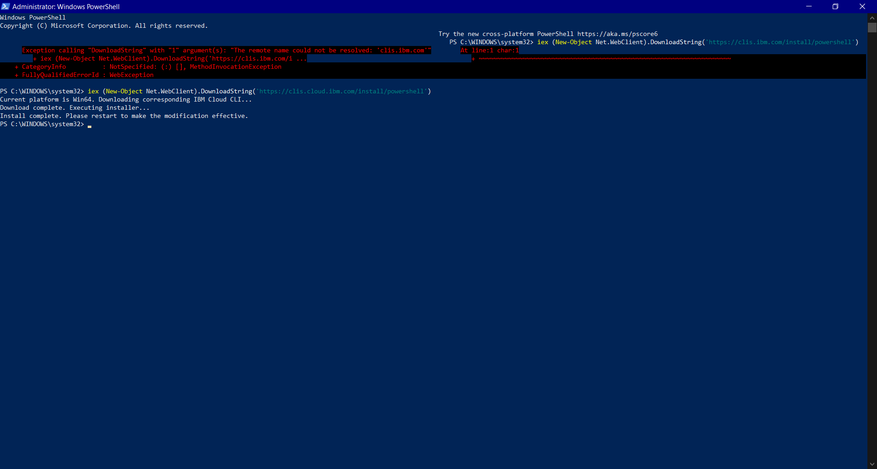

**CLOUD ACCOUNT CREATION:**

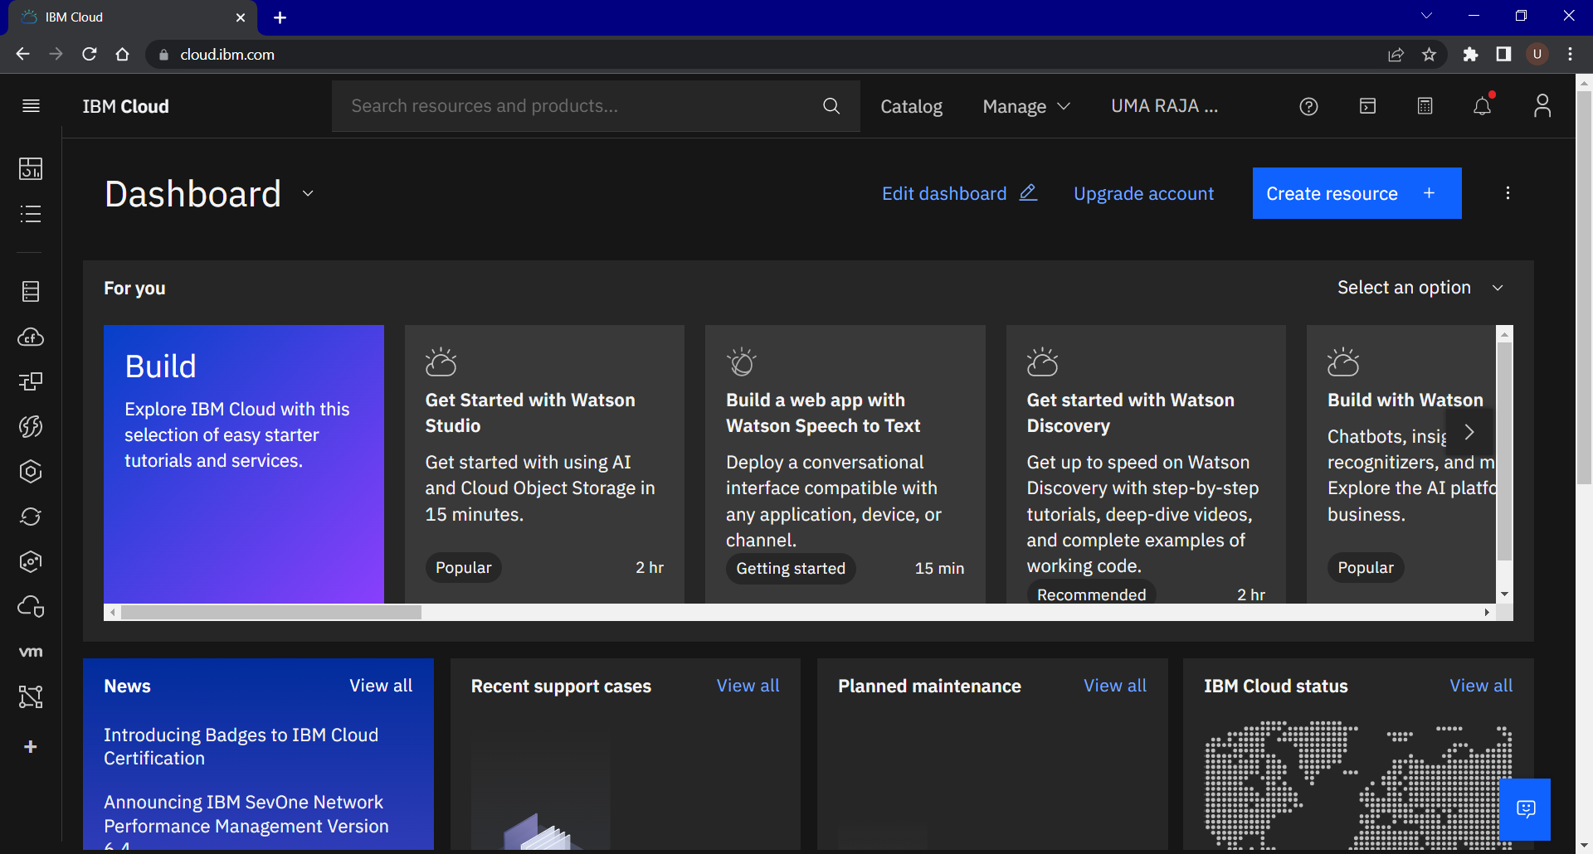

**DOCKER SETUP:**

